OTPAD – STAKLO

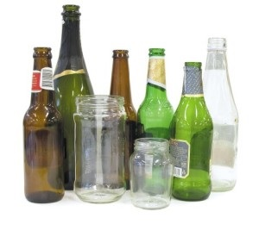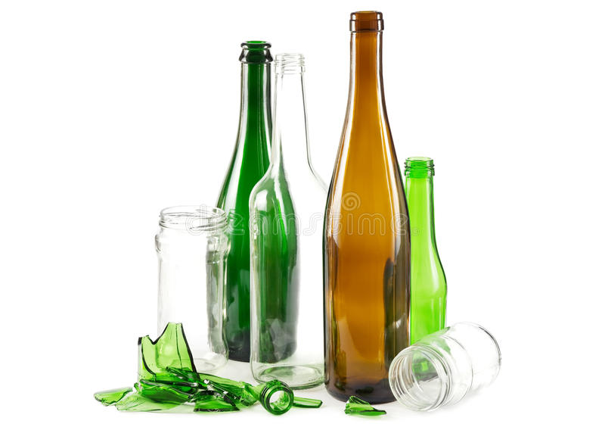

SAKUPLJAMO I BACAMO U

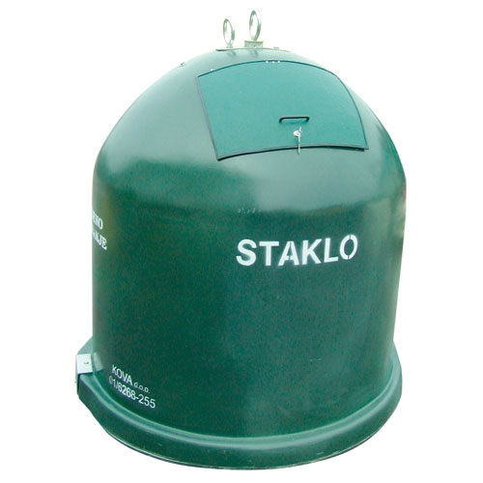

ZELENI KONTEJNER ZA STAKLO,
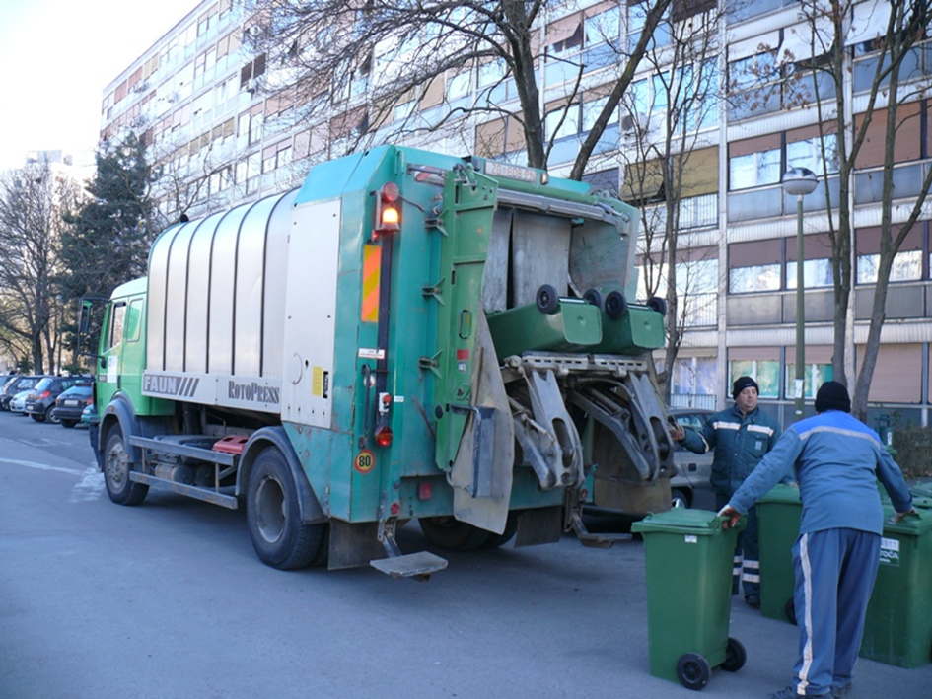
IZ NJIH SE SKUPLJA KAMIONIMA I VOZI U

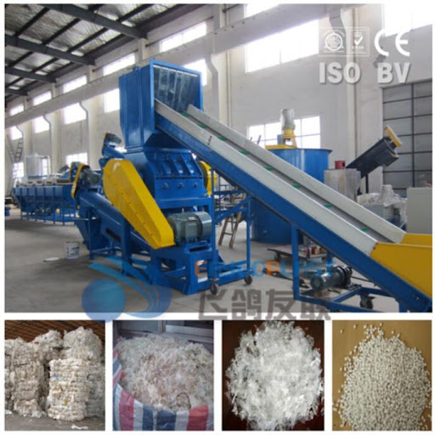
TVORNICE GDJE SE PONOVNO PRERAĐUJE KROZ PROCES PROIZVODNJE/ RECIKLIRANJA U NOVE STAKLENE BOCE, ČAŠE I STAKLENKE.

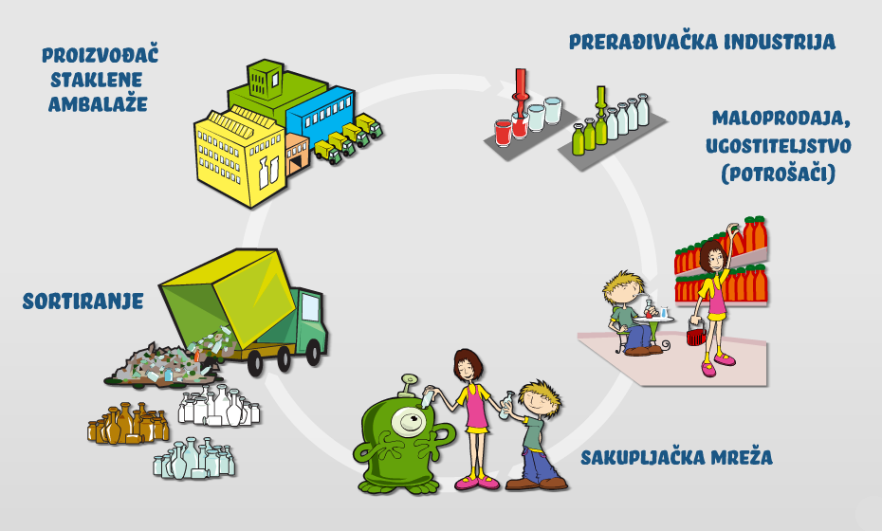
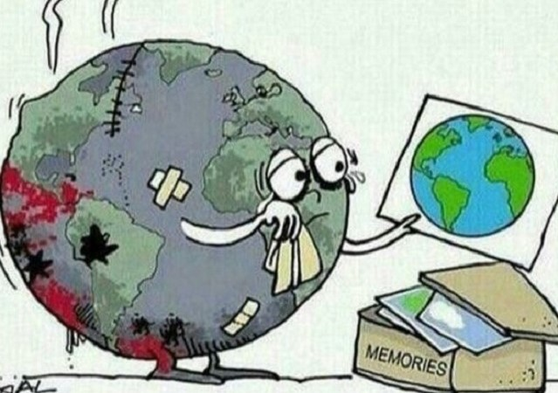
TO JE VAŽNO ZA OČUVANJE OKOLIŠA NA PLANETI ZEMLJI I NAŠEG ZDRAVLJA.

